 | Общероссийская общественно-государственная организация  «Добровольное общество содействия армии, авиации и флоту России»  Профессиональное образовательное учреждение  СОЧИНСКАЯ ОБЪЕДИНЕННАЯ ТЕХНИЧЕСКАЯ ШКОЛА  354002 г. Сочи ул. Бзугу д. 6 тел/факс 8622-67-20-38 р/с 40703810930060102004, к/с 30101810600000000602, БИК 046015602 в Юго-Западном банке СБ РФ г. Ростов-на-Дону
  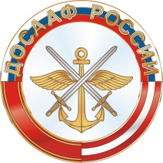
ПРИКАЗ
«09» января 2017 г. № 02/17-У
Сочи
Об утверждении состава педагогических работников,
задействованных в оказании платных образовательных услуг

ПРИКАЗЫВАЮ:

1. Утвердить с «10» января 2017 года следующий состав педагогических работников, в том числе привлекаемых по договорам гражданско - правового характера:
- Шальнев Александр Олегович;
- Суворин Олег Владимирович;
- Баудцев Юрий Сергеевич;
- Лыжник Владимир Михайлович;
- Гапонов Илья Иванович.
2. Заместителю по финансовой работе – главному бухгалтеру Руденко Эмме Саркисовне обеспечить заключение трудовых договоров и договоров гражданско - правового характера, своевременный учет и выплату заработной платы.

Начальник
Сочинской ОТШ «ДОСААФ России» Шальнев А.О.

